HAUGLIA BARNEHAGE

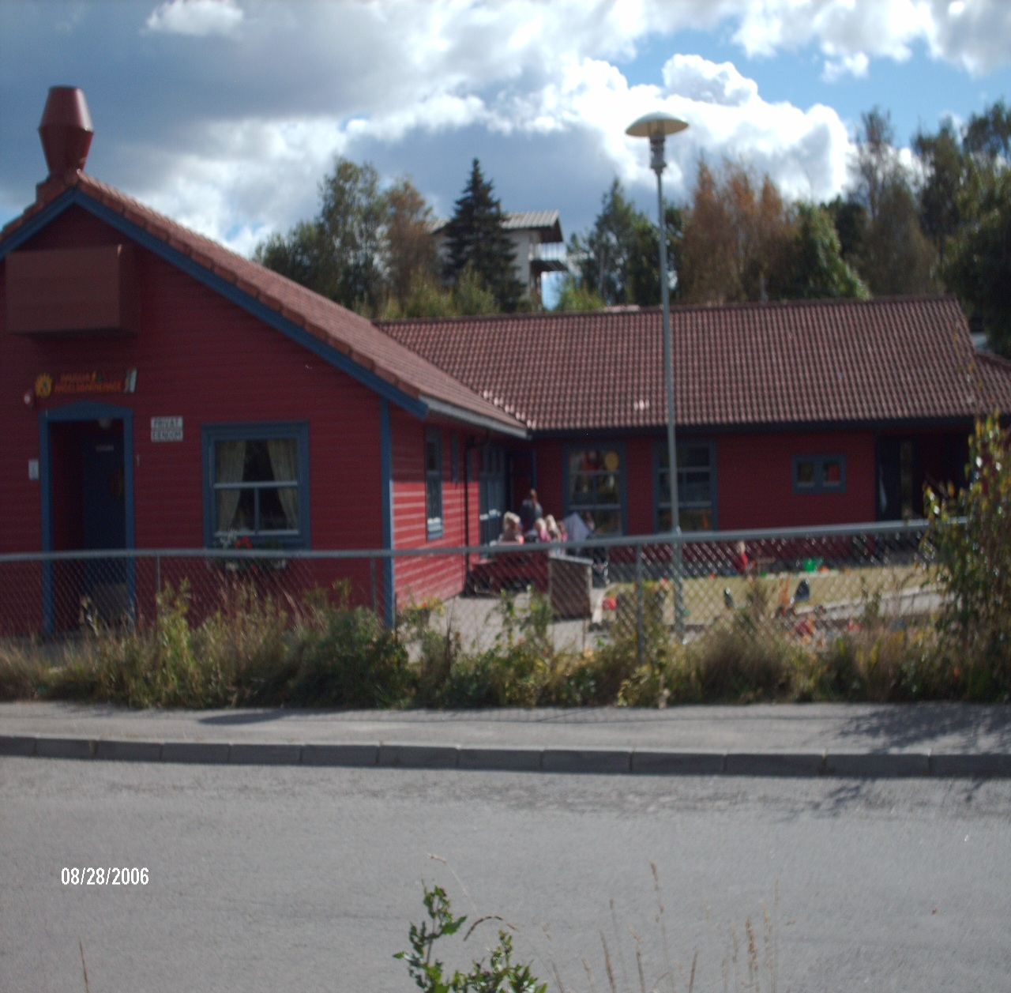

Årsplan 2012-2014

INNLEDNING

Barnehagens årsplan har flere funksjoner. Den skal være et arbeidsredskap for barnehagens personale for å styre virksomheten i en bevisst og uttalt retning. Planen er et utgangspunkt for foreldrenes mulighet til å kunne påvirke innholdet i barnehagen, og den er grunnlag for kommunens tilsyn med barnehagen.
Årsplanen gir også informasjon om barnehagens pedagogiske arbeid til eier, politikere, kommune, barnehagens samarbeidspartnere og andre interessenter.
Som et till egg til årsplanen vil det lages periode og månedsplaner på de ulike avdelingene. Her går vi mer i detaljer på arbeidet.
Vi evaluerer vårt arbeid kontinuerlig gjennom avdelings- og personalmøter samt planleggingsdager. Vi vil kunne justere og endre underveis. Vi åpner for medvirkning fra barna.

Flateby, januar 2012
Anita Grytvik Kjær
Daglig leder

HAUGLIA BARNEHAGE
Hauglia barnehage SA ble et andelslag i november 1997. Barnebygg var ansvarlig for bygg og oppstart med en foreldregruppe som dannet et styre..
Barnehagen er et samvirkeforetak hvor foreldrene kjøper en andel for hvert barn de får tilbud om plass til. Barnehagen har 3 avdelinger med plass til inntil 60 barn. Vi har et eget opplegg for 4- og 5 åringene som er ute i lavvoen vår hver fjerde uke.
Personalet har utarbeidet en felles visjon som skal prege vår barnehagehverdag.
Vår visjon:
“Her er det godt å være”.
Våre verdier:
Ivaretagende - omsorgsfull – lekende

Vår hverdag i Hauglia barnehage preges av voksne som ser hvert enkelt barn og gir omsorg og utfordring i leken. Gjennom lek, omsorg og læring i et trygt miljø får barna utvikle seg, de får gode mestringsopplevelser og nye utfordringer.

I barnehagen er det tre avdelinger. Trollene 3-6 år, Tussene 3-6 år og Vettene 1-3 år. Pr. Januar har vi 59 barn, 5 pedagoger og 11 assistenter. I tillegg til barnehagen har vi også en lavvo ved Skaugen gård(en gammel husmannsplass) hvor vi er ukentlig gjennom hele året.
Vi regulerer antall ansatte etter antall barn, jmf. Barnehagelovens bestemmelser for bemanning.

STYRINGSDOKUMENTER
- Lov om barnehager er det overordnede styringsdokument for alle barnehager. Loven regulerer blant annet barnehagens formål, innhold og barns rett til medvirkning.
- Rammeplan for barnehagens innhold og oppgaver er en forskrift til Lov om barnehager. Rammeplanen har som mål: “ …. å gi styrer, pedagogisk ledere og det øvrige personalet en forpliktende ramme for planlegging, gjennomføring og vurdering av barnehagens virksomhet.”
- FNs barnekonvensjon ble inkorporert i norsk lov i 2003. Den består av 42 artikler som til sammen sier noe om barns rettigheter til bl.a. utvikling, omsorg, beskyttelse, deltakelse og innflytelse.
- Barnehagens vedtekter, personalhåndbok og HMS system er alle dokumenter vi jobber etter.

Lenker til nevnte dokument finnes på barnehagens hjemmeside: hauglia.barnehage.no

BARNEHAGENS SATSNINGSOMRÅDE

HVA – Vi ønsker å ha hovedfokus på danning gjennom barnas lek og hverdagssituasjoner.

HVORFOR – Da barnet utvikler seg gjennom leken er det naturlig å fokusere på leken som et område vi voksne er aktive og inviterer til barnets danning og evne til omsorg og tilstedeværelse.

MÅL – Vi ønsker at barna i Hauglia barnehage skal kunne snakke godt om og være gode mot hverandre.
“Vær mot andre som du vil at andre skal være mot deg”

BARNS MEDVIRKNING
Barnehagelovens §3 sier dette om barns medvirkning:
“Barn i barnehagen har rett til å gi uttrykk for sitt syn på barnehagens daglige virksomhet. Barn skal jevnlig få mulighet til aktiv deltakelse i planlegging og vurdering av barnehagens virksomhet. Barnet synspunkter skal tillegges vekt i samsvar med dets alder og modenhet.”
Rammeplanen fremhever dette gjennom FNs barnekonvensjon som sier at barn har rett til å si sin mening og bli hørt.
Personalet må bestrebe seg på å se verden ut fra barnets synspunkt ”barneperspektivet” Personalet må være observante og lyttende i forhold til barns formidling. Vi skal respektere og være genuint interessert i barnas synspunkter og gi de tid og rom til å få uttrykke seg.
PLANLEGGING, DOKUMENTASJON OG EVALUERING
Årsplanen legger grunnlag for de mer kortsiktige planene i barnehagen. Gjennom avdelingsmøter, personalmøter, lederteam og planleggingsdager jobber vi oss gjennom planen samtidig som vi evaluerer og vurderer det vi gjør underveis.
Vi dokumenterer arbeidet vårt på flere måter:
Daglig foreldrekontakt
- Månedsplaner
- Dagsrapporter
- Informasjon på e-post og sms
- Fotodokumentasjon
SAMARBEID
Vi samarbeider med:
- Barnehagens styre
- Foreldre og samarbeidsutvalg
- Barnehageadministrasjonen i Kommunen
- PPT (Pedagogisk Psykologisk Tjeneste)
- Barnevern
- Helsestasjon
- Hauglia barneskole
- Andre barnehager i lokalmiljøet

